ΕΛΛΗΝΙΚΗ ΔΗΜΟΚΡΑΤΙΑ  ΠΕΡΙΦΕΡΕΙΑ ΗΠΕΙΡΟΥ  ΓΡΑΦΕΙΟ ΤΥΠΟΥ |  |  | Ιωάννινα,26/1/10
Ταχ. Δ/νση | : | Βορείου Ηπείρου 20  454 45 Ιωάννινα
Τηλεφ. | : | 2651360300, 1, 3, 5, 7  26510 72 164, 5
Fax | : | 26510 31224
Ιστοσελίδα  Email | :  :  : | www.epirus.gov.gr  press@epirus.gov.gr
ΣΥΝΑΝΤΗΣΗ ΤΗΣ Γ.Γ.Π.Η. ΜΕ ΒΟΥΛΕΥΤΗ

ΚΑΙ ΝΟΜΑΡΧΗ ΘΕΣΠΡΩΤΙΑΣ

Συνάντηση εργασίας είχε η Γενική Γραμματέας Περιφέρειας Ηπείρου, Δήμητρα Γεωργακοπούλου – Μπάστα τη Δευτέρα στο γραφείο της με τον βουλευτή Θεσπρωτίας του ΠΑΣΟΚ , Χρήστο Κατσούρα και το Νομάρχη, Βασίλη Γιόγιακα.
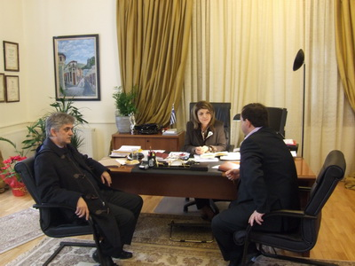
Στο επίκεντρο της συζήτησης βρέθηκαν τα θέματα της περιοχής. Οι κ.κ. Κατσούρας και Γιόγιακας έθεσαν στην Γενικό ζητήματα που αφορούν στην υλοποίηση του ΕΣΠΑ, τις εκκρεμότητες του προγράμματος « ΠΙΝΔΟΣ» , καθώς και τις αντιδράσεις των κατοίκων της κοινότητας Πέρδικας για την εγκατάσταση του αγωγού φυσικού αερίου στην περιοχή τους.

«Τα προβλήματα θα αντιμετωπισθούν μέσα από τη συνεργασία», δήλωσε η Γενική Γραμματέας μετά τη συνάντηση και πρόσθεσε « θα εργασθούμε συλλογικά για να αντιμετωπίσουμε τις προκλήσεις της επόμενης περιόδου. Η ισόρροπη ανάπτυξη της Ηπείρου χωρίς αποκλεισμούς και διακρίσεις αποτελεί για την Περιφέρεια αυτονόητη επιλογή.»

